Le beau peut-il être triste ?

Analyse des termes du sujet

Le sujet porte sur le beau, concept qui ne doit pas vous poser problème, dans la mesure où vous l’avez souvent rencontré au cours de votre année. Catégorie majeure de l’esthétique, le beau – que l’on oppose classiquement au laid et que l’on distingue d’autres catégories esthétiques comme le sublime – est ce concept normatif par lequel nous qualifions un objet ou un être susceptible de produire en nous un sentiment de plaisir.
Le sujet cependant n’est pas un sujet vaste, du type de « L’expérience du beau » ou « A quoi tient le mystère du beau ? . Le danger serait donc de vous lancer dans un développement trop général, qui ne tiendrait pas compte de la spécificité de la question. Cette spécificité tient au lien ou à l’association que le sujet établit d’emblée entre beauté et tristesse. L’adjectif triste renvoie à une connotation négative, comme en témoignent les quelques synonymes qu’on peut en proposer ; morne, maussade, sombre, sinistre, funeste… Le triste est le pôle négatif du joyeux ou du gai. Si la joie en effet est un sentiment de tonalité plaisante ou agréable, la tristesse est un sentiment pénible. Elle est vécue sur le mode du malaise, on en souffre, on cherche généralement à la fuir, à l’éviter. Depuis la tradition issue du médecin grec Galien, elle est marquée du sceau de la morbidité (les anciens grecs la liaient à la fameuse bile noire). Vous connaissez sans doute le tableau de Dürer, Melancholia1, où le grand ange noir représenté par le peintre semble le parfait symbole de l’accablement profond qui caractérise l’état de tristesse.
Comment alors le beau, qui renvoie à une forme d’idéal et de perfection, qui fait l’objet de nos aspirations, pourrait-il refléter ou susciter la tristesse? C’est donc l’alliance du beau et du triste qui pose problème. D’emblée, cependant, un constat s’impose : il arrive que le beau soit triste. N’avons-nous pas tous un jour senti les larmes nous monter aux yeux face à la beauté d’un paysage ou d’une œuvre d’art, en même temps que nous nous sentions envahis d’une tristesse que nous ne parvenions pas à expliquer ? Vous ne pouvez pas ignorer qu’un certain nombre de courants esthétiques, comme le romantisme, ont privilégié une conception fondamentalement triste du beau. On ne vous pardonnerait pas à ce propos de ne jamais avoir entendu parler du spleen baudelairien. D’autre part, certains genres artistiques, comme l’élégie pour la poésie ou le thème des vanités en ce qui concerne la peinture, sont entièrement consacrés à la représentation d’une beauté triste. Que penser enfin du sublime, catégorie esthétique que Kant lui-même caractérisait par un plaisir négatif, un plaisir mêlé de peine et qui vient de la peine.
Il apparaît donc que, sur le plan des faits, le paradoxe auquel vous vous heurtez demande à être surmonté. Vous ne devez pas oublier cependant que le problème est double, comme vous en avertit l’expression « peut-il », qui renvoie à la fois au plan de la réalité effective et à celui de la légitimité.

Problématique

La problématique découle directement de l’analyse du sujet.
Il paraît difficile de ne pas analyser clairement le paradoxe face auquel vous place le sujet, ce qui peut faire l’objet d’une première partie. Le lien entre beauté et joie est en effet solidement établi dans la tradition philosophique depuis Le Banquet de Platon. L’éclat et la splendeur du beau pourraient-ils susciter un sentiment autre que l’allégresse? Tout, au contraire, dans l’expérience de la tristesse, semble en contradiction avec celle du beau. La tristesse fait fuir, le beau attire et séduit. La tristesse évoque les idées de froideur, d’obscurité, de noirceur, de pesanteur, le beau est associé à la lumière, l’éclat, l’élévation…La tristesse appauvrit et rétrécit l’être, le beau le dilate et l’enrichit. La tristesse s’accompagne d’un sentiment de dépréciation de soi, la contemplation du beau est vécue comme une expérience d’épanouissement vital, comme l’a bien montré Kant dans la Critique du jugement. Ce n’est pas alors le beau, mais son pôle opposé, le laid, qui doit être associé à la tristesse. N’est-il pas toujours affligeant et repoussant ?
Dans la seconde partie, une fois établi le constat de la possibilité effective d’un beau conçu et ressenti comme triste, votre travail consistera à analyser les raisons qui peuvent rendre possible une telle association. Pourquoi le beau est-il souvent associé à la tristesse et à la souffrance ? La seule façon de dépasser le paradoxe sans être amené à vous contredire est de faire « bouger » l’une des deux notions en jeu, voire les deux. La tristesse, loin d’être fuie, n’est-elle pas quelquefois recherchée, et vécue avec complaisance ou même délectation N’entretient-elle d’autre part un lien très ancien avec le beau en ce que, depuis Aristote, elle a souvent été pensée comme à l’origine de la création esthétique? Quant au beau, ne peut-il exprimer la tristesse ou la susciter chez celui qui le contemple ? Pensez à ce propos aux thèmes qu’évoquent la poésie, la littérature ou la peinture : l’amour absent, la trahison, l’exil, la fuite du temps, la perte de l’être cher… Le lien entre beauté et mort gagnerait ici à être approfondi. Il vous faudra cependant faire un choix entre ces différentes pistes, qui ne peuvent pas toutes être envisagées dans le cadre d’un travail en quatre heures. De même, plutôt que de multiplier les exemples, il est préférable de vous limiter à un ou deux exemples auxquels vous pourrez accorder le développement nécessaire. Choisissez un domaine artistique bien connu de vous, nombreux sont les domaines où vous pouvez puiser.

La troisième partie de votre dissertation se devra d’affronter le problème au niveau de la légitimité de l’alliance du beau et du triste. Pour ce faire, interrogez-vous : quelles conséquences impliquerait le fait de justifier un tel lien ? Inévitablement, vous serez amenés dans cette dernière étape à approfondir la question de la nature du beau. Que penser d’une esthétique normative qui imposerait au beau des normes a priori ? Tout dogmatisme en matière de beau n’est-il pas à bannir ? Le beau est-il fait pour affliger, voire désespérer ? N’est ce pas, comme le soutient Nietzsche, le mettre au service du pessimisme vital ?
Jusqu’où va le pouvoir du beau : ce qu’on appelle sa magie, n’est-ce pas qu’il est capable de transmuer la tristesse en joie ? Il vous faudra donc être conscient que votre prise de position engage des conséquences à la fois sur le plan esthétique et sur le plan existentiel. Tels sont les enjeux, riches, de ce sujet.

Plan détaillé

I Joie du beau, tristesse du laid

- Si le beau est par définition ce qui plaît…
- Comment ne pas le lier à ce sentiment qu’est la joie
- C’est alors le laid qui est triste

II L’esthétique de la tristesse

- La mélancolie du beau est liée à son caractère éphémère
- La tristesse du beau et le chagrin du deuil
- Le sublime suscite une impression d’accablement

III Légitimité de l’alliance du beau et du triste

- Le triste n’est pas une norme du beau, parce que le beau est sans concept
2. La tristesse du beau, expression du pessimisme vital
3. La joie du beau, une victoire sur la tristesse

Dissertation rédigée

Dans Malaise dans la civilisation, Freud s’interroge sur les moyens utilisés par les hommes pour trouver le bonheur. Parmi eux, figure en bonne place la jouissance du beau, qu’il s’agisse des femmes, des paysages ou des œuvres d’art. Certes, l’euphorie qui naît du contact avec le beau, parce qu’elle n’est que passagère, ne constitue pas une protection suffisante contre les souffrances infligées par la vie en société. Il convient cependant d’accorder un très haut prix à l’exigence du beau dans une civilisation. Les « joies imaginatives » qu’elle procure aux hommes, qu’il s’agisse de l’artiste ou du spectateur, sont susceptibles de les « dédommager de bien des choses. »
C’est donc incontestablement du côté de l’euphorie et de la joie que se situe pour Freud la recherche du beau. Il peut sembler alors paradoxal d’associer le beau à un état d’âme comme la tristesse. Sentiment sombre, la tristesse évoque d’emblée les idées d’affliction, de souffrance et de malheur. Comment concilier l’enchantement suscité par le beau avec le désenchantement de la tristesse ? Il est pourtant possible d’éprouver de la complaisance, voire une véritable fascination, pour la tristesse. La culture japonaise tout entière témoigne d’un tel attrait pour la désolation. Que le beau puisse être caractérisé par la tristesse, d’autre part, est devenu un lieu commun depuis Baudelaire. Dans ses Curiosités esthétiques, le poète fait de la mélancolie est « l’illustre compagne » du beau, au point qu’il avoue ne pas concevoir un type de beauté où il n’y ait du malheur. Le sujet nous invite donc à nous interroger sur les raisons qui peuvent expliquer cette alliance entre beauté, tristesse et malheur. Dans la mesure cependant où chercher la beauté dans la désolation peut conduire au pessimisme existentiel, il nous faudra ensuite statuer sur la véritable nature du beau.
Après avoir étudié l’alliance, solidement établie depuis Platon, entre beauté et joie, nous analyserons les raisons qui ont conduit de nombreux courants et artistes à revendiquer une esthétique de la tristesse, pour enfin nous interroger sur la légitimité d’une telle revendication.

« Ceci est beau » veut d’abord dire « ceci me plaît », c’est à dire suscite en moi un sentiment de plaisir, fait remarquer Kant dans la Critique du jugement. Le beau se reconnaît au caractère irréfutable du plaisir qu’il occasionne. A la différence de la satisfaction qui résulte de l’agréable, inévitablement liée à la souffrance du manque initial qu’elle vient combler, le plaisir esthétique est pour Kant un plaisir pur et sans mélange. L’entière positivité du plaisir provoqué par le beau semble alors difficilement compatible avec un sentiment comme la tristesse, et avec la souffrance qui l’accompagne toujours. Si le plaisir en effet est contentement, plénitude, épanouissement vital, la tristesse au contraire est un sentiment négatif, un appauvrissement et un rétrécissement de la vie.
Comment alors le beau pourrait-il être triste? Du beau, semble-t-il, on ne peut que se réjouir. Prenons l’exemple du beau en peinture. La grâce et le charme de Madones de Raphaël, l’expression de pureté sans tache qui se dégage de leurs traits, l’entier abandon avec lequel elles se livrent à ce tendre sentiment de l’amour maternel, nous emplit d’une gaieté douce, mesurée et sereine. C’est comme si l’artiste, par la magie de son art, était parvenu à nous transmettre la vision pleine d’allégresse d’une humanité magnifiée. Quant à l’art des grands maîtres hollandais du XVIIème siècle, il réside en ce qu’ils parviennent à nous communiquer, par l’enchantement de la couleur et de la lumière, par le côté prosaïque des sujets choisis, la gaieté joviale et naïve d’un peuple qui se réjouit de scènes cocasses, un chat qui dérobe un poisson à l’éventaire d’un marchand ou des enfants qui se lancent des boules de neige. La joie du beau peut même devenir exultation, jubilation. Dans ces moments intenses nos éprouvons un sentiment d’épanouissement heureux de la vie. C’est peut-être la raison pour laquelle, comme le remarque Platon dans le Phèdre, le beau fait parler. Il nous semble impossible de garder pour nous notre joie, nous ressentons le besoin de l’exprimer, parce que nous éprouvons qu’elle doit être partagée par tous.
Ce n’est pas le beau, mais le laid qui est triste. Si le beau en effet est ce qui plaît, le laid est ce qui déplaît. « Le laid a une action déprimante, il exprime une dépression. Il prend la force, il appauvrit, il déprime… » constate Nietzsche. Véritable anti-schème sur le plan esthétique, le laid provoque une réaction de malaise, voire de dégoût. L’informe, le difforme, le désordre qui le qualifient habituellement nous affligent et nous attristent Ainsi, face à la laideur envahissante de certains paysages industriels, un sentiment de désolation nous envahit. Leur uniformité morne, leurs tonalités sombres nous paraissent sinistres. Le laid peut même être vécu comme une forme de disgrâce, un échec ou un raté de la nature. C’est là le sens de la brutale et angoissante prise de conscience effectuée par le héros du roman de Sartre La nausée. Roquentin découvre la laideur obscène et monstrueuse des choses : le monde est fait d’ « une espèce de souffrance moche ». Et cette découverte fait naître en lui une tristesse lourde et écœurante, un accablement qu’on peut qualifier de métaphysique.

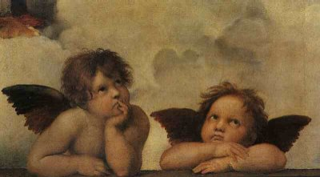

Pourtant, le ravissement suscité par le beau n’est pas toujours exempt d’une certaine tristesse. Ainsi, au sein même de la sérénité qui se dégage des tableaux de Raphaël, un invisible voile de tristesse semble nimber le visage de ses Madones, qui ne sourient jamais. Et les deux petits angelots qui ornent le bas de la célèbre Madone Sixtine regardent vers le haut avec un air de profonde mélancolie. Quelle est cette mélancolie qu’irradie quelquefois le beau ?

La tristesse du beau est d’abord ce sentiment ambigu, à la fois doux et amer, que suscite en l’homme la méditation sur la fuite inexorable du temps. Le spectacle du beau naturel nous emplit souvent d’une tristesse vague et diffuse, parce qu’il nous renvoie à la fugacité et à l’impermanence des choses. Ainsi en va-t-il de la beauté de la rose. L’instant de sa plénitude ne dure pas. A peine éclos, ses pétales se fanent et tombent au sol. La beauté de la femme, comme celle de la rose, passe. Faut-il alors s’étonner si le beau artistique vient souvent redoubler une telle déploration? Prenons l’exemple du tableau La Joconde. Selon Daniel Arasse, historien de l’art, la raison majeure de la fascination qu’a exercé et continue à exercer le tableau sur des spectateurs très différents est à chercher dans l’intention profonde du peintre. Le thème traité par Léonard, avec une densité et une sobriété extraordinaires, c’est celui de la beauté éphémère. C’est pourquoi Léonard a choisi de représenter son modèle souriant, ce qui était à l’époque inconvenant; car la grâce d’un sourire est fugitive et ne dure qu’un instant. Là serait également la raison de la présence d’un pont dans le paysage en arrière-plan, paysage pourtant curieusement vide de toute présence humaine. Le pont en effet, parce qu’il vient toujours enjamber une rivière, est le symbole par excellence du temps qui passe. Ainsi s’expliquerait l’indéfinissable mélange de charme et d’amertume, de séduction et de tristesse, qui émane du tableau.

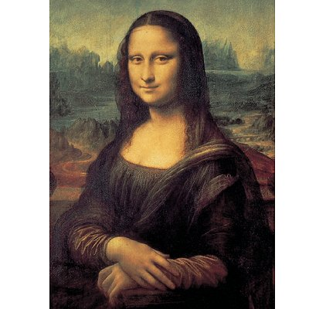

Chagrin de l’éphémère, la tristesse du beau est aussi la douleur de la perte. L’imaginaire occidental, dans sa représentation artistique du beau, est très étroitement lié aux thèmes de la mort et deuil. Ainsi l’art chrétien se donne pour finalité essentielle de représenter les souffrances et la mort de Jésus crucifié et mis au tombeau. Or, y-a-t-il pour un croyant désolation plus profonde que la mort de son Dieu? « « Dieu est mort, Dieu lui-même est mort » est une représentation prodigieuse, terrible, qui présente à la représentation l’abîme le plus profond de la scission» écrit Hegel. Considérons le spectacle navrant et lugubre qui nous est offert par le tableau de Holbein Le Christ mort. Le tableau représente un cadavre, allongé sur un socle et recouvert d’un linge à peine drapé. L’impression de raideur et de froid que parvient à rendre le réalisme de la réalisation, le minimalisme des couleurs, cantonnées à une palette sombre gris-vert-marron, offrent un spectacle d’une poignante désolation. Mais c’est surtout l’isolement du cadavre – là où il est généralement figuré entouré des saintes femmes et des disciples qui l’ont suivi – et l’absence de transcendance qui se dégage du tableau qui lui confèrent toute sa charge mélancolique. Toute promesse de résurrection semble avoir disparu. La déréliction du Christ, abandonné par son Père, est à son comble. Face à cette représentation sans fard de la mort, le spectateur ressent à son tour l’affreuse consternation que durent éprouver les disciples, en même temps qu’il se sent envahi d’une atroce angoisse, en reconnaissant dans le tableau le reflet de sa propre mort.



Le tableau d’Holbein nous confronte déjà aux confins du sublime. Il y a dans le sublime quelque chose d’infiniment grand, qui n’est pas dans le simple beau. C’est ce caractère à la fois grandiose et terrible du sublime qui fait naître chez le spectateur un sentiment d’accablement. Ce dernier est comme écrasé par l’énormité du spectacle, désemparé devant ce qu’il ne peut ni penser, ni imaginer. Là réside la tristesse propre au sublime, qui peut même devenir dépression. N’est-ce pas d’un tel sublime sombre que relèvent bon nombre d’œuvres picturales de la post-modernité ? Pour le philosophe Jean-François Lyotard, la peinture abstraite serait à interpréter comme le reflet, sur le plan artistique, de la crise des valeurs qui a fait suite à l’histoire catastrophique du XXème siècle. Si elle renonce à la figuration, refusant même la consolation des formes, c’est parce qu’il n’est plus d’autre moyen d’exprimer le désenchantement d’un monde en proie au nihilisme. Ainsi l’œuvre de Rothko semble hantée par la mort et le sentiment du néant. Sur ses toiles, les couleurs sont appliquées de façon nuageuse, comme pour mieux souligner le brouillard de tristesse qui englobe toutes les choses. Il émane de ses derniers tableaux, où dominent les couleurs ternes et mornes – noir, brun, gris – une sorte de rayonnement crépusculaire. Le spectateur y ressent le profond désespoir de l’artiste, dépressif et profondément marqué par la tragédie de son siècle.

Si le beau est habituellement associé à la joie et au désir de vivre, il peut aussi faire alliance avec ces sentiments négatifs que sont la tristesse, la désolation, voire la désepèrance. Légitimer une telle alliance, cependant, conduit à des conséquences qui pourraient se révéler dangereuses, que ce soit sur un plan esthétique ou sur un plan existentiel.

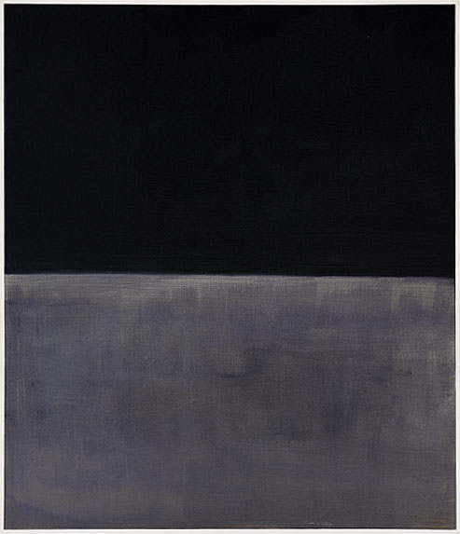 Mark Rothko Black on grey

Vouloir faire du triste un caractère essentiel du beau, c’est poser qu’il existe une norme objective, permanente et universelle du beau, sur laquelle se fonderait le jugement esthétique. Le soutenir, cependant, serait céder à une conception dogmatique et autoritaire du beau, qui chercherait à l’enfermer dans tel ou tel canon déterminé. Or il suffit de parcourir un musée pour s’apercevoir immédiatement de l’extrême plasticité des critères requis par le beau. Ainsi les natures mortes de Matisse qui, par leurs couleurs éclatantes poussent le spectateur à l’euphorie et lui donnent une vue optimiste de la réalité, sont belles. Mais les natures mortes de Chardin, dont les sujets –animal ou gibier mort - le décor dépouillé, les couleurs sombres, sont porteurs d’une incontestable tristesse, donnent également à voir le beau. Là est le paradoxe du beau, que Kant a résumé dans sa célèbre formule « Le beau est ce qui plaît sans concept. » Le sentiment de tristesse qui émane du beau ne saurait donc aucunement constituer la pierre de touche à laquelle on pourrait infailliblement le reconnaître.

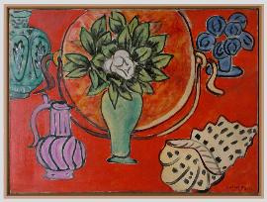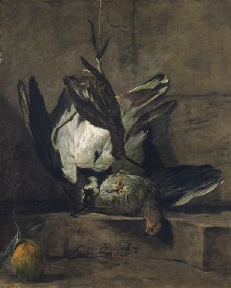
Matisse Nature morte au magnolia
Chardin Vanneau huppé, perdrix
rouge, bécasse et bigarade

Le dolorisme esthétique qui voudrait ne voir dans l’expérience du beau qu’amertume et tristesse n’est-il pas d’autre part un symptôme de faiblesse ? C’est ce que soutient Nietzsche dans sa critique virulente du romantisme. Pour lui, le culte du beau triste n’est pas le fruit des époques de plénitude et de santé, mais de celles où règne le pessimisme vital. L’adorateur du beau triste n’est autre que l’homme du ressentiment. Mécontent de lui, il se venge en voulant instiller au monde entier le venin de sa tristesse et en faisant de celle-ci une loi éternelle du beau. Souffrant d’un véritable épuisement nerveux, il croit trouver un stimulant à sa lassitude dans la culture du pathos et des excès de la tristesse. Nietzsche voit le modèle d’une telle posture désenchantée en Baudelaire, artiste « nerveux, maladif, tourmenté, sans soleil. » Pour Baudelaire en effet la quête du beau est un impératif vital et essentiel. Mais cette recherche est la fois incessante et douloureuse, parce que la torture morale de la mélancolie lui est fatalement associée. « Ah ! faut-il éternellement souffrir ou fuir éternellement le beau ? » En même temps, la haine de lui-même qui habite le poète finit par lui rendre presque désirable ce tourment sans fin « Je suis de mon cœur le vampire – un de ces grands abandonnés. »
Faut-il cependant réduire le culte baudelairien du beau à l’expression du ressentiment ou à la posture affectée d’un dandy désenchanté ? Ce serait oublier le pouvoir du beau, sa capacité à triompher de toutes les formes du négatif. Le beau, par son éclat et sa lumière, transmue tout ce qu’il irradie. Ainsi la beauté est-elle pour Baudelaire ce sésame qui lui permet d’échapper à la pesanteur du spleen en lui ouvrant la porte de l’infini. C’est cette même promesse d’une sorte d « arrière-pays », d’une plénitude accessible, qui émane de certains tableaux de Poussin. Prenons l’exemple du tableau intitulé Et in Arcadia ego, dans lequel le peintre réinterprète d’une façon très personnelle le thème classique de la méditation de la mort. Poussin y met en scène un groupe de bergers et de bergères absorbés dans une calme discussion devant une tombe. L’un des bergers y découvre une inscription, dans laquelle le défunt évoque son regret de la vie terrestre. En dépit de la tristesse du thème qu’il évoque, cependant, le tableau dégage une impression de grandeur tranquille, de sérénité apaisée, comme si sa beauté avait le pouvoir d’élever le spectateur au-delà des coups du sort et des chagrins de la vie.

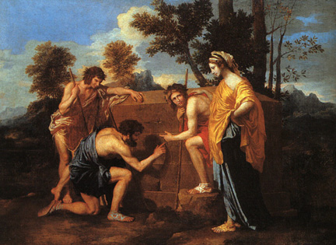
Même si l’association des deux termes semble a priori paradoxale, il est possible de chercher le beau dans la désolation. Pour le spectateur comme pour le créateur, l’amour du beau renvoie souvent à une appréhension triste du monde, liée au sentiment de la fragilité des choses ou à la douleur de la perte. Faire de la catégorie du triste une norme imposée du beau, cependant, serait oublier que le beau est irréductible au concept. Surtout, ce serait méconnaître le miracle du beau, qui tient à son pouvoir de métamorphose. Enveloppée dans le voile éblouissant de la beauté, la tristesse se voit transfigurée ; apparaît alors, pour reprendre l’expression de Hegel, « le sourire à travers les larmes ». C’est peut-être en cela que consiste ce qu’on appelle le salut par la beauté : dans cette victoire du beau sur la tristesse et la douleur surmontées.

